การขับเคลื่อนจริยธรรม
ประจำปีงบประมาณ พ.ศ. ๒๕๖๖

องค์การบริหารส่วนตำบลลาดบัวขาว
อำเภอสีคิ้ว จังหวัดนครราชสีมา

๑. การจัดตั้งคณะทำงาน
ขับเคลื่อนจริยธรรม

คำสั่งองค์กำรบริหำรส่วนตำบลลาดบัวขาว
ที่ /๒๕66
เรื่อง แต่งตั้งคณะทำงานเพื่อขับเคลื่อนเรื่องจริยธรรม
ประจำปีงบประมาณ พ.ศ. 2566
------------------------------------
ด้วยองค์การบริหารส่วนตำบลลาดบัวขาว ได้ดำเนินการขับเคลื่อนเรื่องจริยธรรมเพื่อให้ข้าราชการ พนักงานจ้าง และบุคลากรในสังกัดองค์การบริหารส่วนตำบลลาดบัวขาว มีหลักการและแนวทางในการปฏิบัติงาน เพื่อเป็นเครื่องมือกำกับความประพฤติของตนเองในการปฏิบัติงานอย่างมีคุณธรรมและจริยธรรม และเพื่อประโยชน์ ของประชาชนผู้มาติดต่อราชการ ณ องค์การบริหารส่วนตำบลลาดบัวขาว
องค์การบริหารส่วนตำบลลาดบัวขาว จึงแต่งตั้งคณะทำงานเพื่อขับเคลื่อนเรื่องจริยธรรม ประจำปี งบประมาณ พ.ศ. ๒๕๖๖ โดยมีองค์ประกอบคณะทำงานและอำนาจหน้าที่ ดังต่อไปนี้
คณะทำงาน
๑. นายกองค์การบริหารส่วนตำบลลาดบัวขาว ประธานคณะทำงาน
๒. รองนายกองค์การบริหารส่วนตำบลลาดบัวขาว รองประธานคณะทำงาน
๓. ปลัดองค์การบริหารส่วนตำบลลาดบัวขาว คณะทำงาน
๔. หัวหน้าสำนักปลัด คณะทำงาน
๕. ผู้อำนวยการกองคลัง คณะทำงาน
๖. ผู้อำนวยการกองช่าง คณะทำงาน
๗. ผู้อำนวยการกองการศึกษา ศาสนา และวัฒนธรรม คณะทำงาน
๘. ผู้อำนวยการกองสาธารณสุขและสิ่งแวดล้อม คณะทำงาน
๙. ผู้อำนวยการกองสวัสดิการสังคม คณะทำงาน
๑๐. นักทรัพยากรบุคคลชำนาญการ คณะทำงาน
๑๑. นิติกรชำนาญการ คณะทำงานและเลขานุการ
อำนาจและหน้ำที่
1. ให้คำปรึกษาและตอบคำถามเรื่องเกี่ยวกับจริยธรรมและขับเคลื่อนเรื่องจริยธรรม
2. ศึกษากรอบแนวทางการให้คำปรึกษาและตอบคำถามเรื่องเกี่ยวกับจริยธรรม
3. ควบคุม กับ ส่งเสริมและให้คำแนะนำในการปฏิบัติตามข้อกำหนดจริยธรรมขององค์การ
บริหารส่วนตำบลลาดบัวขาว
4. ดำเนินการอื่นใดตามที่ได้รับมอบหมาย

ทั้งนี้ ตั้งแต่บัดนี้เป็นต้นไป

สั่ง ณ วันที่ ๑๖ เดือน มกราคม พ.ศ. ๒๕๖๖

(นางสาวมลิวรรณ์ เกียจันทึก)
นายกองค์การบริหารส่วนตำบลลาดบัวขาว

ประกาศองค์การบริหารส่วนตำบลลาดบัวขาว
เรื่อง ข้อกำหนดทางจริยธรรมขององค์การบริหารส่วนตำบลลาดบัวขาว
ประจำปีงบประมาณ พ.ศ. ๒๕๖๖
********************************
อาศัยอำนาจตามความในมาตรา ๖ วรรคสี่ และวรรคห้าของพระราชบัญญัติมาตรฐานทางจริยธรรม พ.ศ. ๒๕๖๒ บัญญัติให้หน่วยงานของรัฐอาจจัดทำข้อกำหนดทางจริยธรรมเพื่อใช้บังคับกับเจ้าหน้าที่ ของรัฐในหน่วยงาน ประกอบกับข้อ ๑๒ ของระเบียบคณะกรรมการมาตรฐานทางจริยธรรม ว่าด้วยหลักเกณฑ์การ จัดทำประมวลจริยธรรม ข้อกำหนดจริยธรรม และกระบวนการรักษาจริยธรรมของหน่วยงานและเจ้าหน้าที่ของรัฐ พ.ศ. ๒๕๖๓ ได้กำหนดว่า หน่วยงานของรัฐอาจพิจารณาจัดทำข้อกำหนดจริยธรรม โดยนำหลักเกณฑ์การจัดทำ ประมวลจริยธรรมมาปรับใช้ตามที่เห็นสมควร เพื่อใช้บังคับกับเจ้าหน้าที่ของรัฐในหน่วยงาน องค์การบริหารส่วนตำบลลาดบัวขาว จึงได้จัดทำข้อบังคับทางจริยธรรม เพื่อเป็นแนวทางในการใช้บังคับกับเจ้าหน้าที่ของรัฐ ซึ่งเป็น ผู้ปฏิบัติงานทั้งหมดทุกระดับที่อยู่ในความรับผิดชอบ ดังต่อไปนี้
๑. ข้อกำหนดทางจริยธรรมขององค์การบริหารส่วนตำบลลาดบัวขาว ใช้บังคับตั้งแต่วันที่นายกองค์การบริหารส่วนตำบลลาดบัวขาวลงนามในประกาศ
๒. ข้าราชการ พนักงานจ้าง และบุคลากรในสังกัดองค์การบริหารส่วนตำบลลาดบัวขาวต้องปฏิบัติตนตาม ข้อกำหนดทางจริยธรรมขององค์การบริหารส่วนตำบลลาดบัวขาวโดยเคร่งครัด และไม่ฝ่าฝืนข้อกำหนดทางจริยธรรม รวมถึงไม่กระทำการอันเป็นการขัดกันระหว่างประโยชน์ส่วนตัวกับประโยชน์ส่วนรวม ดังต่อไปนี้
๒.๑ มีส่วนร่วมและสนับสนุนกิจกรรมเพื่อเฉลิมพระเกียรติในโอกาสต่างๆ
๒.๒ ซื่อสัตย์ สุจริต และมีความโปร่งใสในการปฏิบัติหน้าที่ให้บรรลุภารกิจและเป้าหมายของหน่วยงาน
๒.๓ มีวินัย และปฏิบัติหน้าที่ที่ได้รับมอบหมายอย่างเต็มความสามารถ
๒.๔ กระตือรือร้น อำนวยความสะดวก และเต็มใจให้บริการต่อผู้มาติดต่อราชการทั้งภายในและภายนอกหน่วยงานโดยไม่เลือกปฏิบัติ
๒.๕ พัฒนาตนเองและสนับสนุนผู้อื่นในการพัฒนาตนเองเพื่อให้สามารถปฏิบัติหน้าที่ให้บรรลุ ภารกิจและเป้าหมายของหน่วยงาน
๒.๖ มีส่วนร่วมและสนับสนุนกิจกรรมส่งเสริมคุณธรรมจริยธรรมของหน่วยงาน
๒.๗ ไม่นำความสัมพันธ์ส่วนตัว หรือการมีอคติมาประกอบการใช้ดุลยพินิจ
๒.๘ คำนึงถึง และไม่กระทำการอันเป็นการละเมิดสิทธิและศักดิ์ศรีความเป็นมนุษย์ของตนเองและผู้อื่น
๒.๙ ไม่คัดลอกผลงานของผู้อื่นมาเป็นของตนเอง
๒.๑๐ ไม่เรียก ไม่รับหรือยอมรับของขวัญ ของกำนัลหรือผลประโยชน์อื่นใดทุกชนิดจากการปฏิบัติหน้าที่
๒.๑๑ ไม่หลีกเลี่ยงหรือใช้ช่องว่างทางกฎหมายเพื่อผลประโยชน์ของตนเอง เครือญาติและพวกพ้อง

/๒.๑๑ ไม่หลีกเลี่ยง.....................

-๒-

๒.๑๒ ไม่ใช้เ วลาและทรัพย์สินของทางราชการไปใช้เพื่อผลประโยชน์ของตนเอง เครือญาติและพวกพ้อง
๒.๑๓ ไม่อาศัยตำแหน่งหรืออำนาจหน้าที่ในการเป็นผู้บังคับบัญชาสั่งการให้ผู้ใต้บังคับบัญชา ต้องใช้เวลาราชการไปเพื่อทำงานส่วนตัวให้ผู้บังคับบัญชา
๒.๑๔ ไม่อาศัยตำแหน่งหรืออำนาจหน้าที่หรือชื่อเสียงของหน่วยงานแสวงหาผลประโยชน์ ให้แก่ตนเอง เครือญาติ และพวกพ้อง
๒.๑๕ ไม่ใช้อิทธิพลหรือความสัมพันธ์จากที่เคยด ารงตำแหน่งในหน่วยงานเพื่อหาผลประโยชน์ ให้กับตนเอง เครือญาติ และพวกพ้อง
๓. ข้าราชการ พนักงานจ้าง และบุคลากรในสังกัดองค์การบริหารส่วนตำบลลาดบัวขาว ต้องปฏิบัติตนตาม มาตรฐานทางจริยธรรม ประมวลจริยธรรม และข้อกำหนดทางจริยธรรม โดยให้ทุกส่วนราชการภายในองค์การ บริหารส่วนตำบลลาดบัวขาวบันทึกข้อมูลการรับทราบและถือปฏิบัติของข้าราชการ พนักงานจ้าง และบุคลากร ในสังกัดองค์การบริหารส่วนตำบลลาดบัวขาว
๔. กรณีข้าราชการ พนักงานจ้าง และบุคลากรในสังกัดองค์การบริหารส่วนตำบลลาดบัวขาว ปฏิบัติตน ตามข้อกำหนดทางจริยธรรม ให้ทุกส่วนราชการภายในบันทึกข้อมูลพฤติกรรมที่พึงประสงค์ และกรณีข้าราชการ พนักงานจ้าง และบุคลากรในสังกัดองค์การบริหารส่วนตำบลลาดบัวขาวกระทำการฝ่าฝืนข้อกำ หนดทางจริยธรรม ให้ทุกส่วนราชการภายในบันทึกข้อมูลการฝ่าฝืนหรือพฤติกรรมที่ไม่พึงประสงค์ เพื่อใช้ประกอบการบริหารงานบุคคล ต่อไป

จึงประกาศให้ทราบโดยทั่วกัน

ประกาศ ณ วันที่ ๑๖ เดือน มกราคม พ.ศ. ๒๕๖๖

(นางสาวมลิวรรณ์ เกียจันทึก)
นายกองค์การบริหารส่วนตำบลลาดบัวขาว

๒. การจัดทำแนวปฏิบัติ
Dos & Don’ts เพื่อลดความสับสน
เกี่ยวกับพฤติกรรมสีเทาและเป็นแนวทาง
ในการประพฤติตนทางจริยธรรม

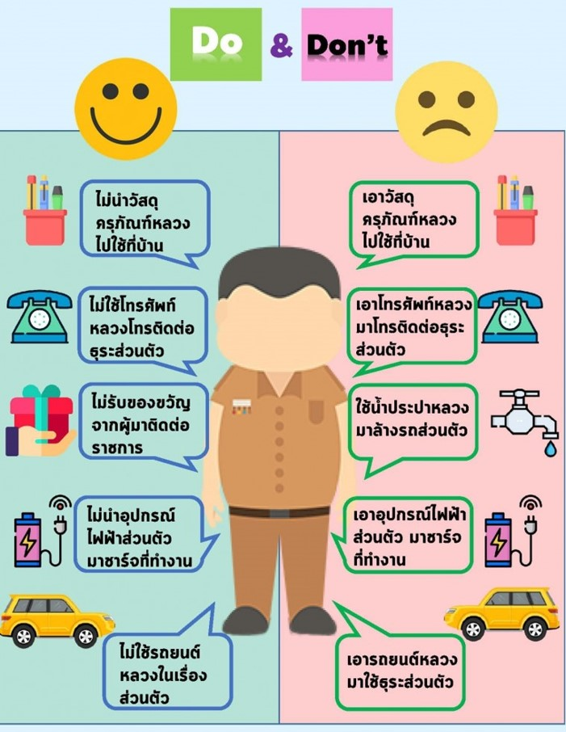

๓. กิจกรรมการประชุมเสริมสร้าง
ส่งเสริมจริยธรรมของหน่วยงาน

การประชุมขับเคลื่อนจริยธรรม
เพื่อเสริมสร้างและส่งเสริมจริยธรรมขององค์กำรบริหำรส่วนตำบลลาดบัวขาว
ประจำปีงบประมาณ พ.ศ. ๒๕๖๖

วันที่ ๑๙ มกราคม ๒๕๖๖ นางสาวมลิวรรณ์ เกียจันทึก นายกองค์การบริหารส่วนตำบลลาดบัวขาว เป็นประธานในการประชุมขับเคลื่อนจริยธรรมเพื่อเสริมสร้างและส่งเสริมจริยธรรมแก่พนักงาน ส่วนตาบลและพนักงานจ้างขององค์การบริหารส่วนตาบลลาดบัวขาว ประจาปีงบประมาณ พ.ศ. ๒๕๖๖ โดยมีพนักงานส่วนตาบลและพนักงานจ้างภายในองค์กร เข้าร่วมประชุม
โดยในการประชุมครั้งนี้ ปลัดองค์การบริหารส่วนตำบลลาดบัวขาว ได้กาชับให้พนักงานส่วนตาบล พนักงานจ้างและบุคลากรในสังกัดองค์การบริหารส่วนตำบลลาดบัวขาว ได้ประพฤติปฏิบัติตน ตามประมวลจริยธรรมสาหรับเจ้าหน้าที่ของรัฐ ประมวลจริยธรรมพนักงานส่วนท้องถิ่น ตามประกาศคณะกรรมการมาตรฐานการบริหารงานบุคคลส่วนท้องถิ่น ลงวันที่ ๕ พฤศจิกายน ๒๕๖๔ โดยให้ทุกคนถือปฏิบัติอย่างเคร่งครัด

